…………………………………………………………. LİSESİ COĞRAFYA 11 DERS PLANI
BÖLÜM I
Dersin adı | Seçmeli Coğrafya | TARİH | 13-17/03/2023
Sınıf | 11 | SÜRE | 160 dk
Öğrenme alanı | C) KÜRESEL ORTAM: BÖLGELER VE ÜLKELER
Konu | KÜLTÜR BÖLGELERİNİN OLUŞUMU VE DAĞILIŞI
BÖLÜM II
Hedef ve Davranışlar Kazanımlar | 11.3.2. Farklı kültürel bölgelerin yeryüzünde yayılışına etki eden faktörleri açıklar.
Coğrafi Beceriler | Saygı, Coğrafi sorgulama, Harita becerisi
Güvenlik Önlemleri (Varsa): | ---
Öğretme-Öğrenme-Yöntem ve Teknikleri | Kültürü oluşturan unsurlara yer verilir. Farklı kültür bölgelerinin dağılış ve yayılış güzergâhları (İslam, Çin, Hint, Batı, Doğu, Slav-Rus ve Afrika kültür bölgeleri) dikkate alınarak kültür ile mekân arasındaki ilişkiye yer verilir. Kültürel çeşitliliğin önemine değinilerek farklı kültürlere karşı saygılı olmanın gerekliliği vurgulanır.
Kullanılan Eğitim Teknolojileri-Araç, Gereçler ve Kaynakça  * Öğretmen  * Öğrenci | Ders kitabı ve yardımcı kitaplar, Etkileşimli tahta, EBA Ders materyalleri, bilgisayar, animasyon ve videolar, haritalar, yeryüzüne ait uydu görüntüleri, grafik, resim ve şekiller.
Öğretme-Öğrenme Etkinlikleri
KÜLTÜR BÖLGELERİNİN OLUŞUMU VE DAĞILIŞI

Toplumsal gelişme süreci içerisinde oluşan, bir topluma veya halk topluluğuna özgü sanat eserleri, inanç, dil, din, düşünce, tutum, davranış, örf, âdetler gibi maddi ve manevi değerlere kültür denir. Kültür, geçmişten geleceğe aktarılan ve bir toplumu diğerlerinden farklı kılan ortak yaşam tarzı oluşturur. İnsanların bir araya gelerek ortak bir amaç için oluşturduğu bu kavram sonradan öğrenilen değerler bütünüdür. Toplumu oluşturan bireyler, kültürü yaşayarak ve tecrübe ederek öğrenir. Toplumda kültür; komşu kültürler, teknolojik gelişmeler, coğrafi konum, iklim, yeryüzü şekilleri, toprak özellikleri, su kaynakları vb. coğrafi özelliklere bağlı olarak şekillenir.
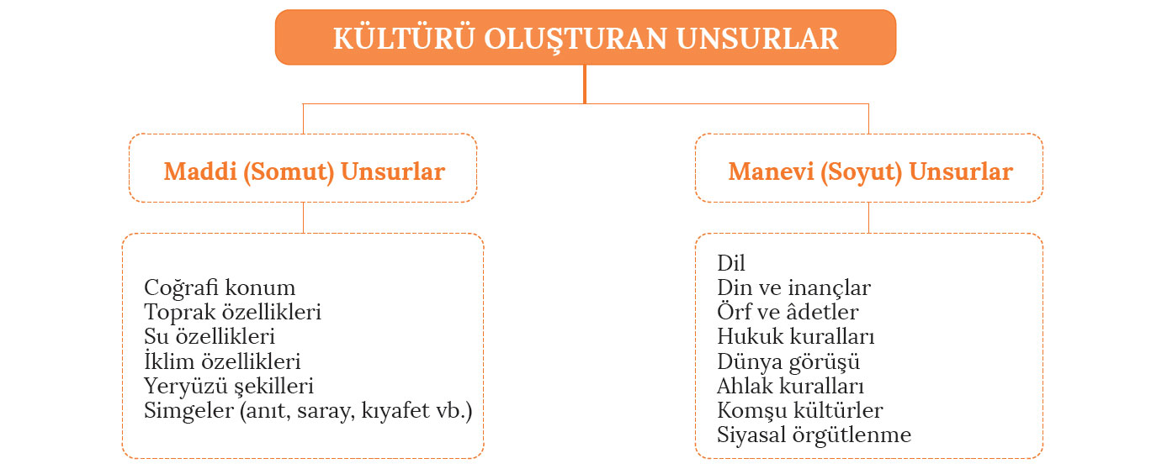
Bir kültürün doğduğu, ortaya çıktığı ve dünyaya yayıldığı yere kültür ocağı denir.

Kültürün toplumlara has bazı özellikleri vardır. Kültürün en önemli özelliği, bireyler tarafından öğrenilip benimsendikten sonra özelliklerinin kuşaktan kuşağa aktarılmasıdır. Toplumları oluşturan bireyleri ortak değerler etrafında birleştirerek toplumsal bir özellik gösteren kültür, birey ve toplumlar tarafından kullanıldığında anlam kazanır. Belirli kuralları olan, toplumun ve bireylerin ihtiyaçlarını karşılayan kültür, ihtiyaca cevap verememesi veya farklı kültürlerle etkileşime geçmesi durumunda zaman içinde değişebilir.
Her toplumda farklı özelliklere sahip olan kültürü meydana getiren maddi (somut) ve manevi (soyut) unsurlar vardır.

Geçmişten günümüze kalan anıt, mabet, heykel, kale, saray, şehir gibi somut tarihî ve sanatsal değerler ile dil, din, ahlak kuralları, geleneksel müzik, geleneksel dans, örf ve adetler gibi soyut değerlere kültürel miras denir.

Kültürü oluşturan manevi unsurlardan dil, kültürün oluşmasında ve aktarılmasında oldukça önemlidir. Dil ile duygu, düşünce ve istekler başkalarına aktarılır. Din, inanç ve ahlak kuralları; insan davranışlarına yön veren, nasıl davranılması gerektiğini belirleyen manevi unsurlar arasında yer almaktadır. Ahlak kuralları, bir toplumda davranışların kültüre uygun olmasını sağlamaktadır. Ahlak ve hukuk kuralları, kültürü koruyan ve kültüre aykırı davranışları cezalandıran kurallar olarak ön plana çıkar. Kültür, diğer kültürlerle etkileşim içerisine girerek zamanla değişebilir.

Kültür bölgelerinin oluşturulması, kültürü oluşturan maddi ve manevi unsurların çeşitli olmasından dolayı oldukça güçtür. Bu bakımdan kültür bölgeleri daha sade şekilde oluşturulmaya çalışılmalıdır. Her kültür bölgesinin kendine özgü birtakım özellikleri vardır. Dolayısıyla kültüre ait ana unsurların seçimi ve farklılıkları kapsayan bir tutum, kültür bölgelerinin oluşturulmasında kolaylık sağlayacaktır. Tek bir kültür özelliğine göre kültür bölgelerinin oluşturulması durumunda dahi bölgenin sınırları kesin olarak tayin edilemez. Bu durum, ancak farklı kültür gruplarını ayıran fiziki engeller ya da kapalı siyasal sınırlar ile mümkün olabilir. Tek bir kültürel unsurun dağılışı genelde bir başka unsurla denk düşmemektedir. Kültür bölgelerinin oluşturulmasındaki güçlüklere rağmen ortak bazı özellikler dikkate alınarak kültür bölgeleri oluşturulur. Bu bölgelerin oluşturulmasında dil ve din, ön plana çıkan iki önemli kültür ögesidir. Oluşturulan büyük kültür bölgelerinin de alt kültür bölgelerine ayrılabilmesi mümkündür.

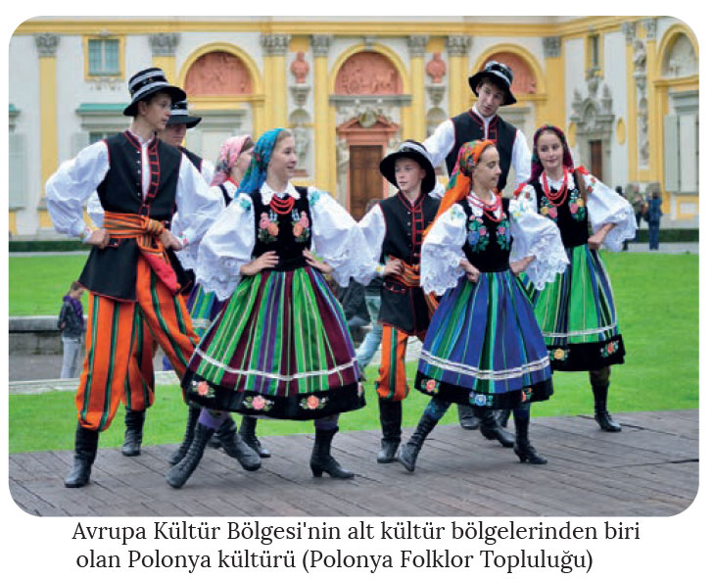
Batı (Avrupa) Kültür Bölgesi, kapladığı alan bakımından dünyanın en büyük kültür bölgesini oluşturmaktadır. Coğrafi keşiflere kadar sadece Avrupa’yı kapsayan bu kültür; daha sonra Amerika, Avustralya ve Yeni Zelanda’yı içine alarak dünyanın diğer kültür bölgelerini etkilemiştir. Yeni Dünya'ya yapılan göçler sonucu Akdeniz Avrupası Latin Amerika’ya; Kuzeybatı Avrupa ise Kuzey Amerika, Avustralya, Yeni Zelanda gibi bölgelere ticaret ve sömürgecilik faaliyetleri ile kendi kültürlerini yaymıştır. Bu durum, yerli kültürlerin değişmesine hatta yok olmasına neden olmuştur. Batı kültürünün en iyi temsilcisi Kanada ve ABD’yi içine alan Anglo-Amerika'dır. Batı kültüründen çok uzakta olmasına rağmen Avustralya ve Yeni Zelanda'da bu kültürün etkisi hâkimdir. Avrupa kültürü, Yeni Dünya'nın kültürünü şekillendirirken bu bölgede yer alan eski kültürleri de büyük oranda değiştirmiştir. Çok sayıda dilin konuşulduğu Batı Kültür Bölgesi'nde en yaygın din ise Hristiyanlıktır.
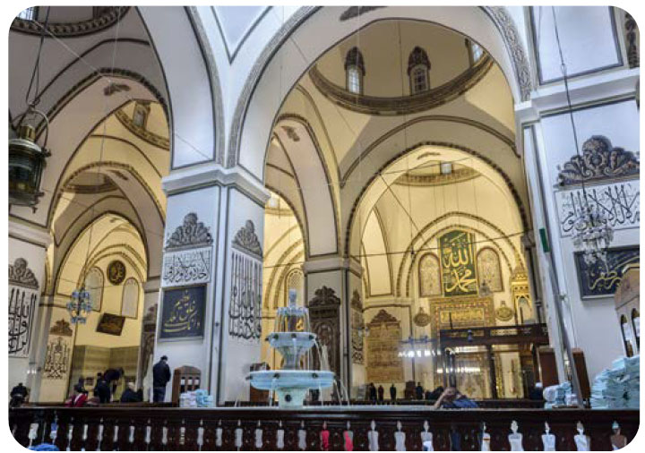

İslam Kültürü; Orta Doğu’da şekillenerek batıda Kuzey Afrika’ya, kuzeydoğuda ise Orta Asya’ya kadar geniş bir alana yayılmıştır. İslam kültürünün bu şekilde yayılmasında merkeze aldığı insanın bütün ihtiyaçalarına cevap verebilmesi; bilim, adalet, yardımlaşma vb. özellikleri ön planda tutması etkili olmuştur. Her kültür, genellikle kendinden önceki kültürlerden etkilenirken kendinden sonraki kültürleri de etkiler. Bu bakımdan İslam kültürünün kapsayıcı özelliği, etki alanı oluşturmasının ötesinde her bireye ve her kültüre hitap edebilmesinden kaynaklanır.

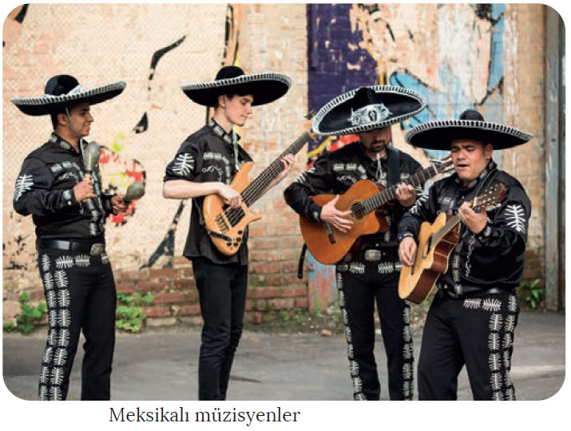

Latin Amerika Kültür Bölgesi, Orta ve Güney Amerika ile Karayip Adaları'nın tamamını içine almaktadır. Bu kültür bölgesinin oluşmasında İspanya ve Portekiz'in büyük katkısı vardır. Latin Amerika kültürünün şekillenmesinde her ne kadar Avrupa kültürünün etkisi olsa da burada kendine özgü yeni bir kültür bölgesi oluşmuştur.

Slav-Rus Kültür Bölgesi, Doğu Avrupa’dan Kuzey Asya'ya kadar çok geniş bir alanı içine almaktadır. Bu kültür, İskandinav ve Bizans kültürlerinden etkilenmiştir. Örneğin Bizans kültüründen kalan bir miras olan din, Slav kültüründe önemli bir unsurdur. Orta Çağ'da Rus İmparatorluğu'na ait sınırların genişlemesiyle Slav kültürü de Doğu Avrupa’dan Pasifik Okyanusu'na kadar çok geniş bir alana yayılma imkânı bulmuştur.

Afrika Kültür Bölgesi; etnik, dil ve din özellikleri bakımından çok çeşitli toplumların bulunduğu bir kültür bölgesidir. Bu kültür bölgesindeki alt kültürlerden bazıları; XIX. yüzyıla kadar çöller, yağmur ormanları vb. koşullar nedeniyle izole olmuşsa da sonradan diğer kültürlerden büyük oranda etkilenmiştir.

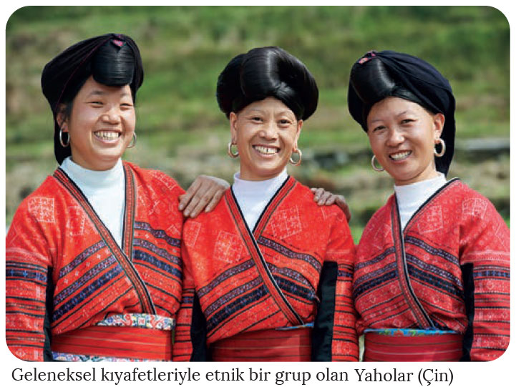
Doğu Kültür Bölgesi; dünya nüfusunun yaklaşık yarısının yaşadığı Güney, Doğu ve Güneydoğu Asya'da yayılış göstermektedir. Bölge; uzun bir medeniyet tarihine, yoğun ve hızla artan bir nüfusa, geleneksel ve kırsal ağırlıklı bir toplum yapısına sahiptir. Bu kültür bölgesinde birbirinden farklı özelliklere sahip Çin, Hint, Pasifik Kültür Bölgesi gibi alt kültürler bulunmaktadır.

Çin Kültür Bölgesi, eski medeniyetleri barındırması nedeniyle zengin bir kültürel birikime sahiptir. Beşerî ilişkilerin çok önemli olduğu bu kültürde insanlar, Konfüçyüs’e ait öğreti ve geleneklere sıkı sıkıya bağlıdır. Etnik bakımdan çok farklı toplumları içinde barındıran bu kültür bölgesinde en yaygın inanış biçimleri Konfüçyanizm ve Budizm'dir.

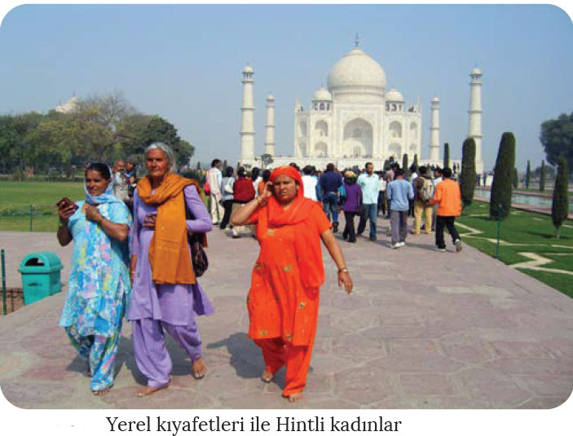
Hint Kültür Bölgesi, diğer kültür bölgeleri kadar geniş bir alana yayılmamasına rağmen nüfus miktarı bakımından dünyanın en önemli kültür bölgelerinden birini oluşturmaktadır. Hint kültürü, dünyanın en eski medeniyetlerinden olan Hint medeniyetinin devamı şeklinde olup Hinduizm etrafında şekillenmiştir.

Pasifik Kültür Bölgesi; Pasifik Okyanusu'ndaki Melanezya, Mikronezya, Polinezya gibi binlerce adadan oluşmaktadır. Dünyanın en az nüfuslu ve diğer kültürlerden daha az etkilenen bu kültür bölgesi, Avrupalıların bu adaları keşfine kadar başka kültürlerden izole kalmıştır.

Dünyadaki insanlar inanç, dil, görüş, düşünce vb. yönlerden farklı değerlere sahiptir. Aynı kültüre sahip insanlar arasında dahi farklı düşünceler olabilmektedir. Toplumların sahip olduğu bu değerler, kültürel çeşitlilik ve zenginlik olarak görülmelidir. Kültürel çeşitlilik; dünyanın daha renkli, ilginç ve yaşanabilir bir yer olmasında önemli bir etkendir. Toplumu oluşturan bireylerin sahip oldukları kültürel özellikleri başkalarına dayatmak yerine hoşgörü, saygı ve sevgi içerisinde yaşamayı tercih etmeleri gerekir. Sonuç itibarıyla sahip olunan farklılıklar ayrılıktan ziyade bütünleştirici bir anlayış üzerine bina edilmelidir.

Ölçme-Değerlendirme  • Bireysel öğrenme etkinliklerine yönelik Ölçme Değerlendirme  • Grupla öğrenme etkinliklerine yönelik Ölçme Değerlendirme  • Öğrenme güçlüğü olan öğrenciler ve ileri düzeyde öğrenme hızında olan öğrenciler için ek Ölçme-Değerlendirme etkinlikleri | - Sizce kültürleri birbirinden ayırmak için hangi ölçütler kullanılmalıdır?  - Kültür ocağı kavramı nedir?  - Kültürel miras nedir? Örnek vererek açıklayınız.  - Dünya’nın en büyük kültür bölgesi hangisidir? Nasıl gelişmiştir?
Dersin Diğer Derslerle İlişkisi
BÖLÜM IV
Planın Uygulanmasına İlişkin Açıklamalar | Konu ……….. ders saatinde işlenmiş, gerekli değerlendirmeler yapılarak amacına ulaşmıştır.  Aksayan yönler:…………………………………………………………………………………

………………………….. ………………………. Coğrafya Öğretmeni Okul Müdürü

